Transcription accessible

4.1 Décrypter le web
On confond souvent le Web et Internet.
En bref, le Web est un ensemble d’informations, tandis qu’Internet est le réseau informatique qui permet de les transporter.
Internet existait avant le Web, et proposait bien d’autres services, qui fonctionnent toujours aujourd’hui (mail, news, ftp…).
Source : https://interstices.info/idee-recue-web-et-internet-cest-la-meme-chose/
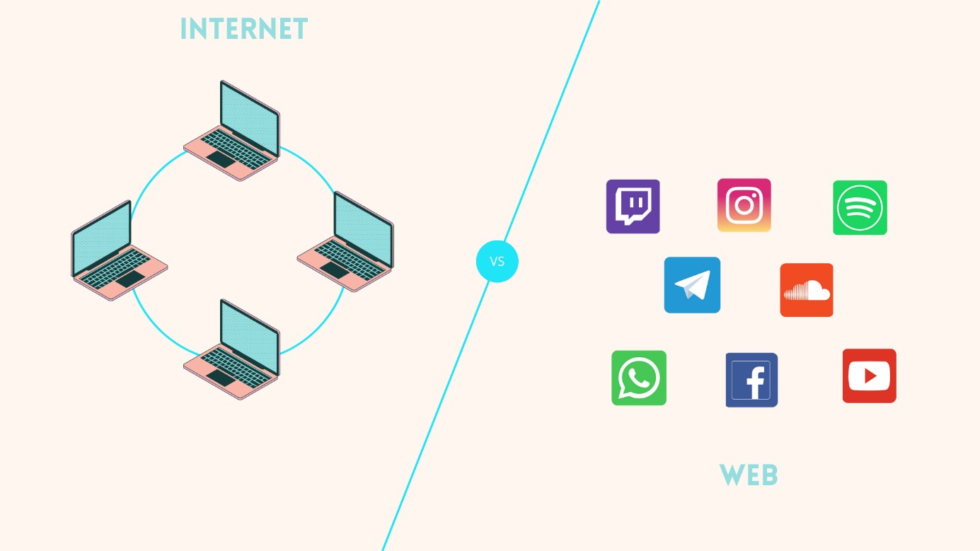
L’image montre à gauche Internet, représenté comme un réseau physique d’ordinateurs reliés entre eux par des câbles, et à droite le Web, représenté comme un nuage de contenus, de sites web, par exemple Youtube et Instagram.
Le schéma suivant explique ce à quoi les moteurs de recherche comme Google ont accès (flèches bleues), et ce à quoi ils n'ont pas accès (flèches rouges, nécessitant un mot de passe) :
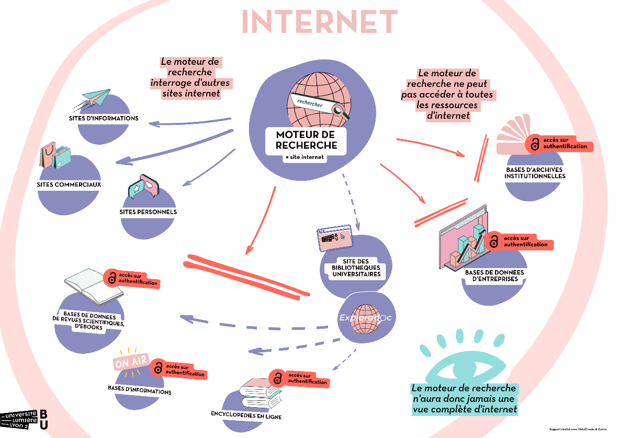

De ce schéma, on peut déduire que Google, Qwant ou Yahoo ne vous fourniront pas de résultats venant de la BU. Vous devrez toujours passer par Exploradoc, et vous identifier, pour y accéder.

Pour aller encore plus loin, le Web est en réalité composé de trois niveaux : le Web visible, le Web profond et le dark Web.
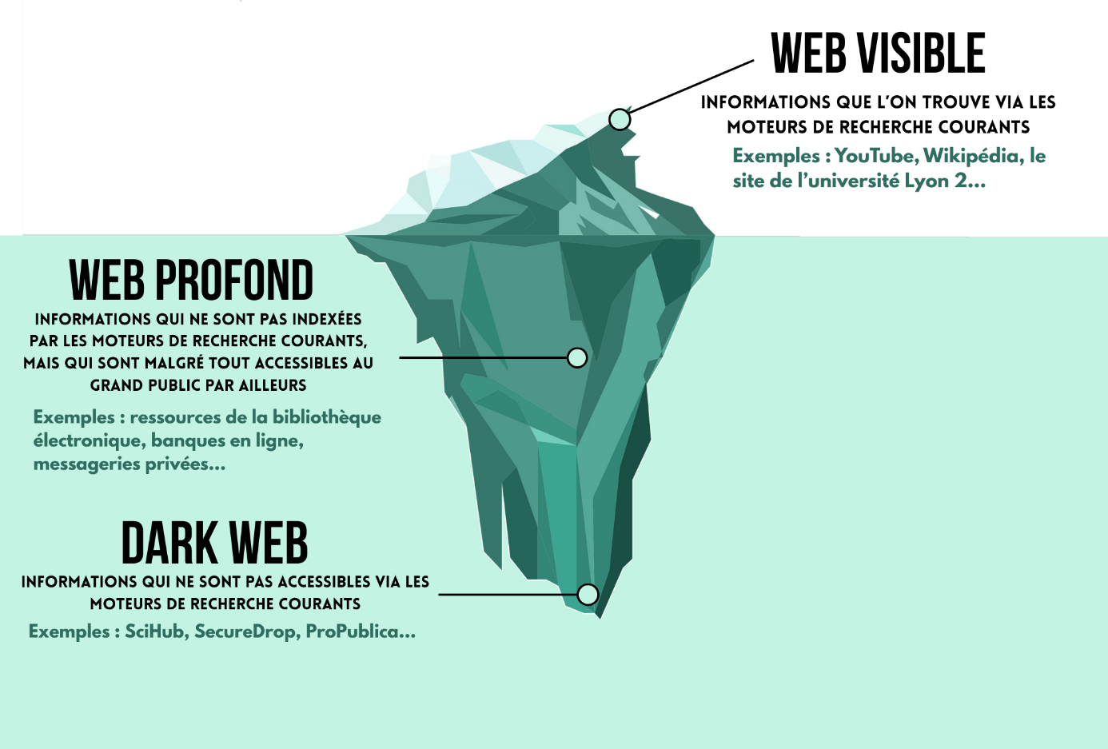
L’image représente un iceberg dont la partie émergée représente le « Web visible », c’est-à-dire les informations que l’on trouve via des moteurs de recherche courants, comme par exemple le site web de Lyon 2, Wikipédia, Youtube. La partie submergée représente le Web profond, c’est-à-dire les informations qui ne sont pas indexées par les moteurs de recherche courants, mais qui sont malgré tout accessibles au grand public, comme les ressources payantes des bases de données, ou les sites de banques. Une partie encore plus profonde de l’iceberg, représente le dark Web, qui est l’ensemble des informations qui ne sont pas accessible via un moteur de recherche courant, comme par exemple des sites pirates ou aux contenus confidentiels.

4.2 Navigateur versus moteur de recherche
Quelle est la différence entre moteur de recherche et navigateur ?
Pour prendre une image, le navigateur est le véhicule qui vous emmène partout, alors que le moteur de recherche est le GPS qui vous indique quel est le meilleur chemin pour trouver la meilleure page web correspondant à votre requête.
Source de la comparaison : réseau cyberbase Lacq-Orthez
Un navigateur est un logiciel qui permet de chercher et consulter des contenus sur Internet.
Dans l'infographie suivante, nous avons listé les avantages et les inconvénients des deux navigateurs les plus utilisés en France. Cette infographie compare Mozilla FireFox et Chrome.
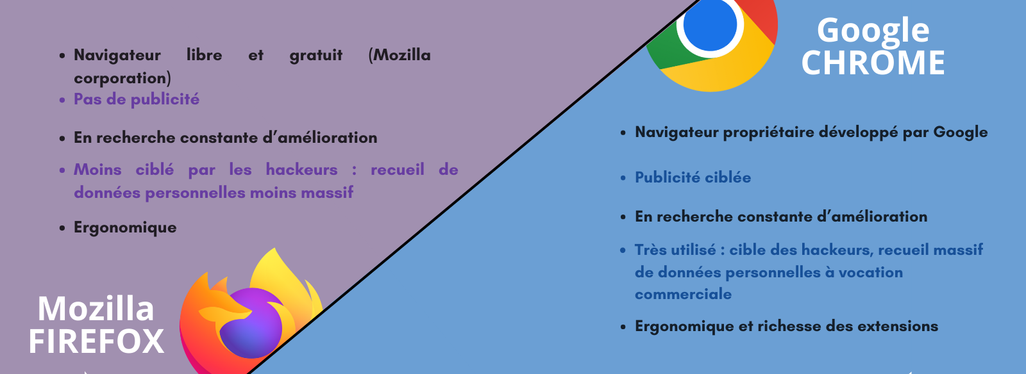
L’infographie dit que Firefox est un navigateur libre et gratuit, en recherche constante d’amélioration, moins ciblé par les hackeurs car le stockage de données personnelles y est moins massif. De l’autre côté l’infographie dit que Google Chrome, navigateur propriétaire développé par Google, avec des publicités ciblées, en recherche constante d’amélioration, très utilisé, est une cible pour les hackers et laisse Google faire un recueil massif de données personnelles à vocation commerciale. Mais Google Chrome est réputé pour son ergonomie et sa richesse d’extensions.
Source de l’infographie : Comment choisir son navigateur, par Mariana Maire, Lyon, Université Lumière Lyon 2, 2022, 38 pages.
Un moteur de recherche est une application permettant à un utilisateur d'effectuer une recherche en ligne, c'est-à-dire de trouver des ressources à partir d'une requête composée de termes. Les ressources peuvent notamment être des pages web, des articles de forums, des images, des vidéos, des fichiers, des ouvrages, des sites, pédagogiques, des applications, des logiciels open source et autres contenus.
Source de la définition: https://fr.wikipedia.org/wiki/Moteur_de_recherche
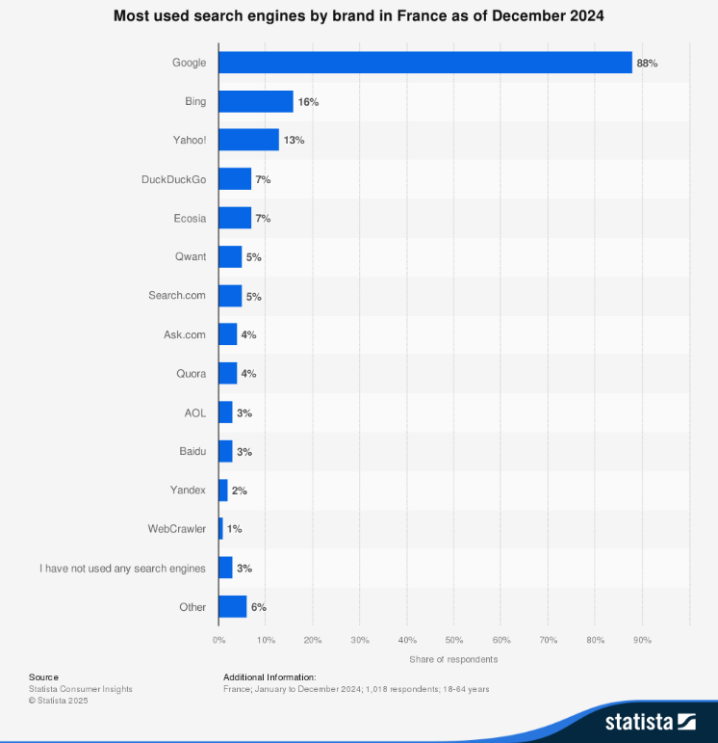
Un schéma de 2024 classe les moteurs de recherche les plus utilisés en France en 2024. On constate que Google reste le plus utilisé (88%), suivi dans une moindre mesure de Bing, Yahoo, DuckduckGo, Ecosia, Qwant, et autres.
Source du schéma : https://www-statista-com.bibelec.univ-lyon2.fr/forecasts/998221/most-used-search-engines-by-brand-in-france

4.3 Analysez la qualité des sites Web dont vous vous servirez

Une source, ou source d'information, est un document que vous allez utiliser pour un travail, et que vous citerez obligatoirement à la fin. La source peut être un livre, un article, un site web ou toute forme de document, sur support matériel ou sous forme électronique.

On traite ici des sources que vous avez trouvées sur le Web : il y a beaucoup d'informations, mais la plupart ne sont pas valables pour un travail universitaire.

Apprenez à les évaluer : voici deux méthodes.

4.3.1 Identifiez les sites à écarter

Dans l'exemple suivant, on recherche des informations de niveau universitaire sur les chaussures, portant sur la chaussure française au vingtième siècle.

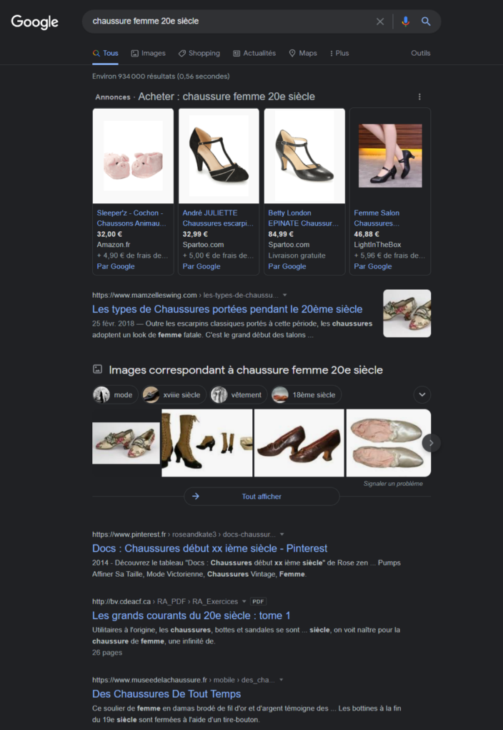

L’image représente les résultats proposés par Google.

On y trouve en premier des liens sponsorisés "Annonces". Il s'agit de sites commerciaux qui ont payé pour être référencés en haut de page. Ils ne constituent pas des sources d'information objectives et vérifiées.

On y trouve en second des sites non sponsorisés, mais commerciaux ou de divertissement. Ils ne peuvent pas être utilisé pour un travail universitaire.

On y trouve ensuite un réseau social. Les informations n’y seront pas de niveau universitaire.

On y trouve enfin un lien vers le Centre de documentation canadien, qui propose une information sérieuse mais ne mentionnera sans doute pas la chaussure française.

Aucune de ces URLs n'est en mesure de vous fournir une information de niveau universitaire pour votre travail sur la chaussure en France au vingtième siècle.

4.4.2 Décryptez les URLs

L'adresse d'un site web, son Uniform Resource Locator ou URL, se compose de plusieurs éléments.
- Le protocole de communication, [ https ]
- Le nom de domaine, par exemple [ bu.univ-lyon2 ]
- L'extension de ce nom de domaine, qui est [ .fr ]
- La page du site que vous êtes en train de consulter, [ /bibelec ]

L'URL complète de la page "Bibliothèque électronique" du site internet des BU de Lyon 2 est donc : [ http://bu.univ-lyon2.fr/bibelec ]. Quelquefois, une URL peut aussi contenir un identifiant et un dossier.

En France le domaine [ .gouv ] est réservé aux sites de ministères.

Certaines extensions comme [ .fr ] et [ .org ], qui pourraient sembler des gages de confiance, ne permettent en réalité pas de déterminer si les informations présentes sont officielles ou non, dans la mesure où n'importe quel internaute peut acheter le domaine.

4.6 Les IA à l’Université
Voici une activité interactive Genially. Cliquez, écoutez, regardez !
Les icônes vous guideront :
- La petite enceinte vous permettra d'écouter des anecdotes et le cercle qui se trouve à côté de l’enceinte vous fournira le texte correspondant ;
- L’œil vous donnera de petites informations ;
- Le point d’exclamation vous donnera des points de vigilance ;
- Le signe + vous permettra de lire un article de presse, si vous voulez en savoir plus.
Durée = 10 minutes. Cette activité est plus agréable avec le son.

Pour accéder à l’activité c’est ici https://moodle-ouvert.univ-lyon2.fr/mod/scorm/player.php

Genially « Mieux utiliser les IA à l'université »

Vue 1

Utiliser les IA à l’université

Les Intelligences Artificielles, ou IA, comme Chat GPT, BARDE ou DALL-e révolutionnent l’apprentissage, mais aussi le monde professionnel.

Pourquoi ? Car elles permettent de trouver du contenu, de gagner du temps, ou encore de booster sa créativité.

Si votre enseignant le permet, et si vous en avez envie, vous utiliserez peut-être ces outils pour produire certains de vos travaux. Mais attention, derrière leur aspect presque "magique", les IA ont une face cachée qu'il est bon de connaître, afin d'être en capacité de les utiliser au mieux.

Ce module de 10min est là pour vous éclairer sur le fonctionnement et les limites de ces outils, à travers 7 points d'attention.

Vue 2


L’image est un portrait d’un avocat en costume, dessiné par une IA.

L'avocat américain Steven Schwartz a présenté à la cour un dossier truffé d'erreurs juridiques : aucun des cas qu'il a cités n'existe réellement. Il s'était aidé de ChatGPT, et n'avait pas vérifié les résultats avec assez de rigueur.

Décryptage

Il s'agit d'hallucinations de l'IA, des réponses fausses ou trompeuses, qui sont présentées comme certaines, et ont toutes les apparences de la vérité.

Vue 3

Que faire ?

Vérifiez les informations fournies par l'IA dans d'autres sources, comme la presse, les encyclopédies, les sites spécialisés, et caetera.

Mentionnez dans le devoir que vous avez utilisé une IA, donnez son nom, la date de consultation, et les requêtes utilisées.

Attention, l'IA n'a pas toujours raison !

Vue 4


On voit une photographie de la bibliothèque de l’université Macquarie à Sidney, Australie.

Une expérience menée en 2023 à l’université Macquarie, à Sydney, a montré que lorsque l’on a demandé à ChatGPT de quelles sources il s’était servi pour répondre, 5 références bibliographiques sur 6 étaient inventées, même si elles avaient un aspect très crédible.

Décryptage

Toutes les IA ne citent pas leurs sources : sites web, bases de données, etc. On ignore d'où proviennent leurs informations.

Dans un travail universitaire, il faut citer ses sources. Cela permet aux enseignants de distinguer ce qui provient de vous, et d’autres personnes. Sinon, c'est du plagiat, une faute grave en contexte universitaire.

Vue 5

Que faire ?

Lire les textes par vous-mêmes ! C’est le travail attendu à l’université.

Citer vos lectures dans une bibliographie en fin de devoir : cela permet d’éviter le plagiat.

Partager entre étudiants vos fiches de lecture, privilégier le travail collectif et coopératif.

Attention : mettre un extrait de livre ou d'article dans une IA (par exemple pour en obtenir un résumé), c'est se rendre complice de plagiat, puisque le droit des éditeurs et auteurs n’est pas respecté.

Vue 6


L’image représente une belle femme et un bel homme occidentaux, générés par une IA.

The Bulimia Project, un groupe de sensibilisation sur les troubles alimentaires, a demandé à l’intelligence artificielle de définir la femme et l’homme parfaits. Sont-ils représentatifs de l'humanité dans sa diversité ?

Décryptage

Il s'agit de biais, c'est à dire de résultats partiels, incomplets ou orientés.

On pourrait croire que les IA sont neutres, objectives. Non, les réponses sont biaisées, car les IA interrogent surtout le web anglophone et occidental. Les autres langues, cultures et continents sont beaucoup moins représentés.

Vue 7

Que faire ?

Précisez au maximum votre demande, en donnant à l'IA des éléments comme l'époque, le pays, la culture, le style souhaités.

Reformulez votre demande autant de fois que nécessaire en apportant des précisions.

Plus vos prompts (ou invites) seront détaillés, plus l’IA vous donnera des réponses satisfaisantes.

Vue 8

L’image monte des copies d’écran de dialogues avec l’IA Copilot

En voici un exemple

L’humain dit « Est-ce tu as le sens de l’humour ? »

Copilot répond « Bien sûr ! Je suis là pour vous divertir. Dites-moi quel genre d’humour préférez-vous ? »

L’humain dit « Raconte-moi une blague ! »

Copilot répond « Bien sûr ! En voici une pour vous. Pourquoi les plongeurs plongent-ils toujours en arrière et jamais en avant ? Parce que sinon ils tombent dans le bateau ! »

Fin du dialogue.

Décryptage

Alors non, les IA ne sont pas intelligentes !

Elles répondent aux questions qu'on leur pose à partir des données recueillies sur Interne. Elles cherchent les réponses les plus communes et répandues, celles qui sont susceptibles de plaire au plus grand nombre.

Les IA n'apportent aucune réflexion, aucune originalité. C'est pourquoi les résultats qu'elles fournissent sont souvent généralistes et consensuels.

Vue 9

Que faire ?

Développez votre esprit critique : analysez, remettez en question, comparez.

Enrichissez votre devoir, en y ajoutant vos propres idées. Distinguez-vous, en restant dans un style universitaire.

Attention, si vous intégrez une idée, une musique, un code informatique, ou bien une invention dans un prompt, l'IA en récupère la propriété intellectuelle.

Vue 10


L’image représente un Anonymous, qui espionne via des écrans.

Une équipe de chercheurs américains a révélé que les IA pouvaient exposer des données personnelles qui leur avaient été fournies. Leur étude a notamment montré que sur plus de 15 000 demandes faites aux IA, environ 17 % contenaient des « informations personnelles identifiables mémorisées » comme des numéros de téléphone, des adresses mails et postales ou encore des noms et des dates d'anniversaire.

Décryptage

Les IA accèdent aux informations personnelles partagées sur Internet : pseudos, photos, activités, déplacements, etc.

Il n'est pas possible de savoir ce qu'elles en feront.

Les IA sont développées par des entreprises privées, dont les intérêts commerciaux peuvent les inciter à en tirer profit.

Vue 11

Que faire ?

Protégez vos données personnelles en changeant d'identifiants pour chaque application. Ne donnez pas d'informations identifiantes (mail, nom, etc.) dans vos prompts.

Sécurisez votre navigation en désactivant la géolocalisation, et en privilégiant les navigateurs respectueux comme Firefox, Brave, et autres.

Attention ! Ce que vous mettez dans l'IA, vous ne pouvez plus le reprendre, par exemple une photo, vos idées politiques ou religieuses, vos centres d'intérêts, etc.

Vue 12



Une image montre une goutte d’eau et de la terre.

Une seule question à ChatGPT consomme autant d’énergie qu’une heure d’éclairage avec une ampoule LED. ChatGPT consomme 1 litre d’eau toute les 30 à 50 requêtes. Dans une simple puce, il y a environ 80 métaux rares.

Les besoins des AI sont tels qu’ils déséquilibrent la demande mondiale.

Vue 13

Que faire ?

Minimisez votre utilisation des IA. Le jour de l’examen, vous n’y aurez pas accès.

Préparez vos requêtes à l'avance pour réduire votre temps d'utilisation de l'outil.

Vue 14


La photographie couleurs montre un flamand rose, sans tête, sur une plage. Image utilisée avec l’aimable autorisation de Miles Astray, photographe et écrivain. L’adresse de son site web est https://www.milesastray.com/

Cette image, dont le titre est « Flamingone », a remporté le prix du prestigieux concours 1839 Awards dans la catégorie des photographies générées par l'IA. Mais en réalité, aucune IA n’est intervenue dans cette création. En effet, il s’agit d’une vraie photographie sans trucage.

Son auteur est le photographe et écrivain Miles Astray. Il a vu plusieurs fois des images générées par IA gagner des concours de photographie, face à de vraies photos. Avec « Flamingone », il renverse la situation, et montre la supériorité de l’artiste sur la machine.

En effet, les IA ne savent pas tricher, et ne seraient pas capables de remettre nos croyances en question.

Décryptage

On parle beaucoup d’œuvres créées par l’IA, comme des images, musique, textes, et caetera.

L’IA fournit des milliers d’idées, trouvées sur le Net, et les combine avec puissance et rapidité. Mais c’est l’artiste qui décide, ordonne, jusqu’au moment où il décide que l’œuvre est parfaite. C’est l’artiste qui apporte sa subjectivité, ses goûts, son originalité.

Vue 15

Genially réalisé par le service Formation des usagers - SCD Lyon 2

Anne Bollini, Valérie Canat de Chizy, Mélanie Castro, Nathalie Varrault

Licence Creative common BY NC

EXERCICE
Ce quiz comporte 12 questions.
Question 1
Quel est le rôle principal d’un moteur de recherche comme Google ?
- Permettre de naviguer sur le Web
- Afficher les pages web saisies dans la barre d’adresse
- Permettre de trouver les informations sur Internet à partir d’une question
- Gérer les favoris et l’historique de navigation, et ouvrir plusieurs onglets pour consulter plusieurs sites à la fois
Question 2
Parmi les moteurs suivants, lequel est le plus axé sur la protection de la vie privée ?
- Google
- Bing
- Duckduckgo
- Yahoo
Question 3
Le navigateur web (comme Chrome, Firefox ou Safari) sert principalement à :
- Chercher des informations à partir de mots-clés
- Télécharger automatiquement les résultats les plus pertinents
- Afficher et permettre la consultation des pages web
- Classer les réponses à votre recherche en fonction de certains critères
Question 4
Parmi ces navigateurs, lequel est un logiciel libre ?
- Google Chrome
- Microsoft Edge
- Mozilla Firefox
- Safari
Question 5
Pourquoi préférer un navigateur libre (comme Mozilla Firefox) ?
- Son code est libre ce qui signifie que n’importe qui peut comprendre comment il marche
- Grâce au code libre, on peut vérifier qu’il ne collecte pas de données personnelles de manière cachée
- Grâce au code libre, un codeur peut détecter d’éventuelles failles de sécurité ;
- Parce que les logiciels libres sont gratuits, contrairement aux logiciels commerciaux / propriétaires comme Google ou Yahoo.
Question 6
Pourquoi est-il malin d’utiliser plusieurs navigateurs selon les usages ?
- Pour installer plus d’extensions
- Pour comparer les vitesses de connexion
- Pour limiter les biais liés aux préférences et aux cookies
- Pour regarder des vidéos en meilleure qualité
Question 7
Qu’est-ce qu’une source d’information fiable dans le cadre universitaire ?
- Un site consulté et recommandé par de nombreux étudiants ;
- Un site web gouvernemental ou institutionnel ;
- Une page web avec de nombreux visuels, dans une langue soutenue, avec un plan ;
- Un site donnant des chiffres et des statistiques.
Question 8
Quel critère permet d’évaluer la fiabilité d’un site web ?
- Le site est bien référencé en première page de mon moteur de recherche
- L’auteur est clairement identifié et ses sources sont citées
- Le site est bien présenté, avec un design professionnel
- Le site a une extension .org ou .edu
Question 9
Quel site est le plus pertinent pour commencer une recherche universitaire ?
- Wikipedia
- Le site d’un média généraliste
- Google Scholar
- L’Encyclopaedia universalis, que vous fournit la BU Lyon 2

Question 10
Pourquoi certains sites apparaissent en haut des résultats Google ?
- Ils sont les plus récents
- Ils sont sélectionnés par des experts humains
- Ils paient parfois pour être mieux classés (liens sponsorisés)
- Ils ont les meilleures images

Question 11
Pourquoi ChatGPT ne vous trouvera pas de livres ou d’articles à lire ?
- ChatGPT n’a pas d’informations récentes, il s’appuie sur un corpus qui s’arrête à 2023 ;
- ChatGPT fournit très souvent des références bibliographiques fausses, même si elles ressemblent à des vraies ;
- ChatGPT s’appuie sur les mauvaises sources ;
- ChatGPT comprend mal les consignes
Question 12
Quand peut-on utiliser une IA comme outil pour chercher des informations de niveau universitaire ?
- Jamais
- Seulement pour vérifier des faits scientifiques
- Comme aide, mais en vérifiant les informations sur des sites et bases universitaires ;
- Uniquement si l’enseignant l’impose

